



Universidade do Minho
Escola de Engenharia
Licenciatura em Engenharia informática

Unidade Curricular de Laboratórios de Informática IV
Ano Lectivo de 2023/2024

BetterFinds

Ana Margarida Sousa Pimenta (a100830) Flávia Alexandra da Silva Araújo (a96587) Miguel Tomás Antunes Pinto (a100815) Miguel Torres Carvalho (a95485)

Pedro Miguel Costa Azevedo (a100557)

outubro, 2023

LI4


Data de Recepção
Responsável
Avaliação
Observações

BetterFinds

Ana Margarida Sousa Pimenta (a100830) Flávia Alexandra da Silva Araújo (a96587) Miguel Tomás Antunes Pinto (a100815) Miguel Torres Carvalho (a95485)

Pedro Miguel Costa Azevedo (a100557)

outubro, 2023

Resumo

No seguimento dos métodos de avaliação da UC Laboratórios de Informática IV, lecionada pelo regente, Professor Orlando Belo, visamos a realização de um projeto que consiste na implementação de um software de Leilões On-line.
Respetivo ao tema dos leilões, faltava-nos ainda decidir o subtema respetivo ao projeto. Deste modo, como equipa de trabalho decidimos abordar, por uma questão de gosto, os leilões de antiguidades.
Agora, relativamente à execução e desenvolvimento desta aplicação, iremos dividir o projeto em três partes que consistem em: definição e fundamentação, isto é, definir o contexto da aplicação, na especificação e na construção.
Dado que a última fase envolve a apresentação da arquitetura final, iremos recorrer a plataformas como Microsoft Visual Studio, Microsoft NET C#, Microsoft SQL Server, Microsoft Office, Microsoft Project e Visual Paradigm.
Tal como revelamos mais adiante, todas estas fases foram sujeitas a métodos de validação das mesmas. De modo a concretizar este trabalho iremos seguir a metodologia abordada durante os seminários e aulas práticas.

Área de Aplicação: Leilões On-Line
Palavras-Chave: Engenharia de Software, Bases de Dados, UML, Fundamentação, Especificação, Construção, Levantamento de Requisitos, Validação, Visual Paradigm.

Índice
- Definição do Sistema 1
  - Contextualização 1
  - Fundamentação 1
  - Motivação e Objectivos 1
  - Viabilidade 3
  - Recursos a Utilizar 5
  - Equipa de Trabalho 6
  - Plano de Execução do Trabalho 7
- Definição de Requisitos 8
  - Apresentação da Estratégia e Método 8
  - Descrição Geral dos Requisitos (funcionais e não funcionais) Levantados 8
  - Validação dos Requisitos Estabelecidos 11
- Especificação e Modelação do Software 12
  - Apresentação Geral da Especificação 12
  - Aspetos Estruturais (Modelo de Domínio e Use Cases) 12
  - Aspetos Comportamentais 17
- Conceção do Sistema de Dados 20
  - Apresentação Geral da Estrutura do Sistema de Dados 20
  - Descrição Detalhada dos Elementos de Dados e Relacionamentos 21
- Esboço das Interfaces do Sistema 23
  - Estrutura Geral das Interfaces do Sistema 23
  - Caracterização das Interfaces 23
6 Conclusão e Trabalho Futuro 33

Índice de Figuras

Figura 1 - Diagrama de Gantt 7 Figura 2 - Diagrama de classes 13
Figura 3 - Diagrama de Use Cases 16
Figura 4 - Aspetos comportamentais do vendedor 17
Figura 5 - Aspetos comportamentais do comprador 18
Figura 6 - Estrutura do sistema de dados 20
Figura 7 - Estrutura geral das interfaces do sistema 23
Figura 8 - Página de login 24
Figura 9 - Página de pesquisa 25
Figura 10 - Página de registo do utilizador 26
Figura 11 - Página pessoal do utilizador 27
Figura 12 - Página do centro de notificações 28
Figura 13 - Página do perfil público do utilizador 29
Figura 14 - Página de leilão 30
Figura 15 - Página de finalização de compra 31
Figura 16 - Página de adicionar novo leilão 32

Definição do Sistema

  - Contextualização
Em meados dos anos 2000, houve um desenvolvimento exponencial da internet, dando asas aos seus utilizadores para desenvolver sites dos mais variados assuntos. Vendo esta liberdade criativa como uma oportunidade de negócio, Alma Noronha decidiu que podia reinventar o negócio familiar – uma casa de leilão de antiguidades, fundada pelo seu avô após a guerra – e expandi-lo além-fronteiras, na sua própria plataforma online.
Alma expôs o seu plano a alguns dos seus amigos na universidade, e formaram a equipa, dividindo entre si as tarefas que tinham pela frente. Agora que o negócio almejava um público- alvo maior, tinham de criar um sistema de organização – os registos físicos utilizados pelos seus pais e avós não eram a solução ótima, pelo que seriam substituídos por um sistema de base de dados. Além disso, seria necessário criar o website, com uma interface e funcionamento fácil de entender para novos e antigos clientes, para, deste modo, não perder os clientes leais ao negócio.

  - Fundamentação
Após observação de alguns websites de leilões – Ebay, Catawiki, etc. – ficámos com uma ideia das informações cruciais que devemos ter em conta no processo de criação da base de dados para o negócio de leilões. No nosso caso, o sistema criado pelo avô de Alma não ia ser adequado para um negócio digital, não só pelo facto de ser pouco eficiente ter um registo em papel dos artigos em leilão e dos seus detalhes, as ofertas sugeridas bem como as vencedoras e as informações dos clientes, como, agora que planeavam alcançar um público exponencialmente maior, iam ocorrer imensos problemas de organização de tanta informação, podendo causar erros e confusões que causariam o declínio do negócio.

  - Motivação e Objectivos
Tal como referido no ponto anterior, a transição de um negócio de leilões tradicional para o mundo digital pode resolver imensos problemas e trazer diversas vantagens. Foi feita uma análise dos contratempos que o antigo sistema causava, e Alma e os seus colegas chegaram à conclusão de que a implementação de um novo sistema de base de dados desempenha um papel fundamental nesta transição, permitindo o armazenamento, gerenciamento e análise eficiente de dados. Deste modo, podem ser resolvidos os seguintes problemas:

- Escalabilidade: À medida que um negócio de leilões online cresce, a capacidade de escala é essencial. Um sistema de base de dados digital pode ser dimensionado facilmente para acomodar um grande número de leilões, itens e participantes.
- Acessibilidade: Um sistema digital permite que os utilizadores participem em leilões a partir de qualquer lugar do mundo, eliminando barreiras geográficas e aumentando a base de clientes em potencial.
- Organização de itens: O sistema de base de dados pode organizar detalhes completos de cada item em leilão, incluindo descrições, imagens, histórico de ofertas e informações sobre o vendedor, sendo mais fácil para procurar algum destes tópicos em específico.
- Segurança: A segurança dos dados é fundamental num negócio digital. Um sistema de base de dados pode implementar medidas robustas de segurança para proteger informações sensíveis, como informações de pagamento e dados pessoais dos utilizadores.
- Análise de dados: Com um sistema de base de dados digital, é possível coletar e analisar dados sobre o comportamento dos participantes, histórico de ofertas, tendências de mercado, etc., o que pode ajudar a tomar decisões estratégicas e melhorar a experiência do utilizador.
- Controlo do inventário: Um sistema de base de dados pode ajudar a manter um controlo preciso do inventário de itens em leilão, evitando a sobreposição e a duplicação de listagens.

  - Viabilidade
A viabilidade de qualquer projeto de desenvolvimento de software baseia-se principalmente na capacidade de identificar e atender às necessidades do mercado e do público. Para tal, é necessário recorrer a um planeamento metódico e eficaz de modo a proporcionar aos utilizadores um produto confiável e de qualidade.
Considerando agora a viabilidade do nosso site de leilões de antiguidades, BetterFinds, acreditamos que sua implementação é totalmente viável e fazível na prática, dado que este será um sistema que permite a realização de várias operações que servem a comunidade de forma simples e rápida e, de certo modo, contribui para a sustentabilidade.
Acreditamos que na realidade que vivemos estes são dois tópicos imensamente relevantes e de grande importância para o crescimento deste tipo de negócios.

Atualmente, estando a sociedade cada vez mais habituada a compras online, isto é, compras mais rápidas, mais acessíveis e também mais privadas, consideramos que este será um sistema confortável e apelativo para o público. Quanto ao tópico da sustentabilidade, este também é favorável dado que a preservação do meio ambiente é um tema cada mais recorrente e envolvente na vida de todos nós. Dado isto, achamos que o facto de promovermos um sistema eco-friendly torna-se também vantajoso e atrativo para a sociedade.
Sendo a nossa aplicação associada a antiguidades, sabemos também que estaremos a servir uma comunidade especifica que aprecia produtos não apenas vintage, mas também com um possível valor histórico.
Contudo, acreditamos que com uma boa estratégia de marketing e ideias corretas, conseguimos alargar essa comunidade a algo mais abrangente.

Desta forma, acreditamos que temos um sistema funcional e atrativo que trará melhorias e vantagens significativas à população e ao mundo dos negócios.

  - Recursos a Utilizar
No que toca aos recursos que vamos utilizar, podemos dizer que vamos recorrer a três tipos de recursos, sendo estes humanos, digitais e físicos.
Os recursos humanos são importantes no sentido em que estes são os principais motores da implementação da aplicação, são o motivo que leva ao desenvolvimento da plataforma.

Recursos humanos:
    - Vendedores
    - Compradores
    - Equipa de trabalho

Os recursos digitais são importantes pois auxiliam no desenvolvimento da aplicação permitindo atingir a finalidade da equipa de trabalho.

Recursos Digitais:
    - Microsoft Visual Studio
    - Microsoft Visual Studio Code
    - Microsoft .NET C#
    - Microsoft SQL Server
    - Microsoft Office
    - Visual Paradigm
    - Procreate
    - drawio.com

Recursos Físicos:
    - Computadores
- Conexão à Internet
- Servidores
Quanto aos recursos físicos, estes são especialmente essenciais para garantir a operação contínua de nosso projeto. Estes são também um meio indispensável para a concretização do mesmo.

  - Equipa de Trabalho



A96587

Flávia Alexandra da Silva Araújo

A95485

Miguel Torres Carvalho

A100557

Pedro Miguel Costa Azevedo



A100815

Miguel Tomás Antunes Pinto

A100830

Ana Margarida Sousa Pimenta
  - Plano de Execução do Trabalho
De modo a elaborar um plano de execução do trabalho eficaz, decidimos recorrer à realização de um Diagrama de GANTT.
Este diagrama permite-nos idealizar um período adequado à realização do projeto, estimulando-nos a definir objetivos e metas de trabalho.
Para além disso, este torna-se também benéfico quanto à planificação da divisão de tarefas, garantindo assim uma boa distribuição e planificação do trabalho a realizar.

Incluímos então a planificação idealizada pela equipa de trabalho.

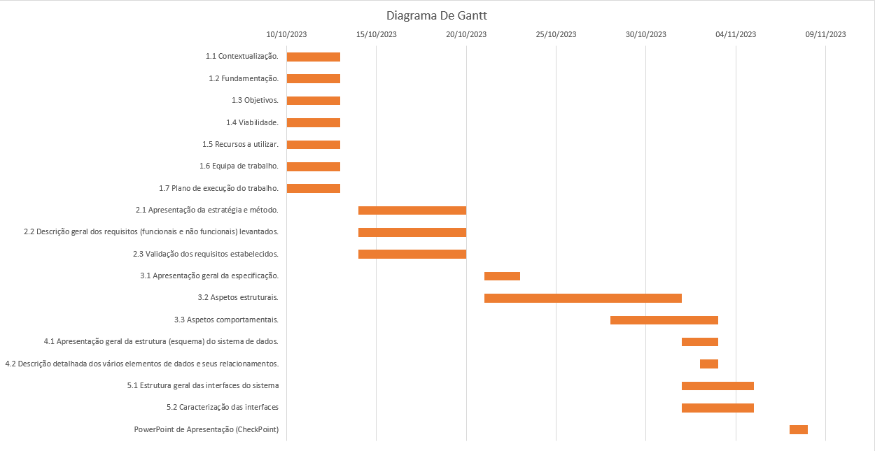
Figura 1 - Diagrama de Gantt

Definição de requisitos

  - Apresentação da estratégia e método
De modo a compreender o funcionamento e logística do gerenciamento de uma plataforma de leilões, recorremos a diversos meios de informação de forma a tornar o nosso caso o mais próximo possível de uma situação e problema real.
Quanto à estratégia e método adotados pela equipa de trabalho, é possível afirmar que, de um modo geral, após a verificação de vários sites de leilões, decidimos seguir as suas ideologias e adotar as principais funcionalidades no nosso projeto.
Dado isso, e tendo em consideração o tema do projeto, os leilões, o nosso levantamento de requisitos seguiu na base do nosso conhecimento sobre o tema, mas fundamentou-se principalmente após algumas pesquisas e consultas em sites como o eBay, por exemplo, nos quais se pode fazer leilões de vários produtos.
Para além do conhecimento geral e da consulta de sites, seguimos paralelamente uma avaliação de cenários.
A avaliação de cenários permite-nos obter os requisitos funcionais, uma vez que, através desse processo, é-nos possível prever como o sistema será utilizado em diferentes situações e contextos, identificando as funcionalidades e comportamentos necessários para atender às necessidades dos utilizadores e garantir que o sistema atenda aos objetivos estabelecidos.

  - Descrição Geral dos Requisitos (funcionais e não funcionais) Levantados

Requisitos Funcionais

Registar Utilizador
Requisitos de Utilizador:
RF1: A aplicação permite que os utilizadores se registem no site fornecendo informações que podem ser alteradas posteriormente.
Requisitos de Sistema:
RF2: O sistema regista as informações pessoas do utilizador, como por exemplo, o nome, o email e o contacto.
RF3: O sistema é capaz de atualizar os dados dos utilizadores.
RF4: O sistema apenas regista as informações cujo nome de utilizador não pertence à base de dados.

Procurar Produto
Requisitos de Utilizador:
RF5: O utilizador é capaz de pesquisar o produto pretendido.
RF6: O utilizador é capaz de filtrar a sua pesquisa.

Requisitos de Sistema:
RF7: O sistema deve apresentar todos os produtos correspondentes ou associados à pesquisa efetuada pelo utilizador.
RF8: O sistema deve apresentar para além da barra de pesquisas a opção de filtrar os resultados.

Criar Leilão
Requisitos de Utilizador:
RF9: Os utilizadores podem criar leilões fornecendo detalhes sobre o produto a ser leiloado.
RF10: Os utilizadores são capazes de editar ou alterar o produto.

Requisitos de Sistema:
RF11: O sistema regista as informações dos produtos, como por exemplo, a descrição, o preço, o nome e as fotos correspondentes.
RF12: O sistema permite que o utilizador edite o seu produto.
RF13: O sistema atualiza a sua base de dados conforme os produtos são carregados na plataforma.

Encerrar Leilão
Requisitos de Utilizador:
RF14: O utilizador é capaz de encerrar o leilão quando encontra o maior licitador.
RF15: O utilizador é capaz de eliminar um leilão caso não tenha mais intenções em leiloar o produto.

Requisitos de Sistema:
RF16: O sistema é capaz de indicar que o leilão não se encontra mais ativo.
RF17: O sistema atualiza a sua base de dados sobre os leilões que se encontram ativos na plataforma.

Participar num Leilão
Requisitos de Utilizador:
RF18: O utilizador participa num leilão selecionando essa opção.
RF19: O utilizador indica o seu lance no leilão.

Requisitos de Sistema:
RF20: O sistema permite que o utilizador participe no leilão exibindo essa opção.
RF21: O sistema exibe ao utilizador um local para indicar o lance mínimo.
RF22: O sistema informa o utilizador se o seu lance foi ou não aceite.
RF23: O sistema notifica o utilizador se o seu lance for superado.
RF24: O sistema exibe o valor dos outros lances de modo a permitir que o utilizador acompanhe a atividade do leilão.

Finalizar Compra
Requisitos de Utilizador:
RF25: O utilizador que venceu o leilão é capaz de efetuar a compra do produto.
RF26: O utilizador é capaz de selecionar o meio de pagamento.
RF27: O utilizador insere os seus dados pessoais respetivos ao pagamento.

Requisitos de Sistema:
RF28: O sistema calcula e exibe o valor do produto.
RF29: O sistema exibe a opção de pagamento ao licitante vencedor.
RF30: O sistema exibe os métodos de pagamento existentes.
RF31: O sistema regista e confirma os dados inseridos pelo utilizador.
RF32: O sistema atualiza a sua base de dados.

Extras:
RF33: A aplicação permite que os utilizadores criem listas de favoritos, onde podem acompanhar os leilões que correspondem aos seus interesses e receber notificações sobre o estado dos mesmos.
RF34: A aplicação permite uma funcionalidade de mensagens privadas para permitir a comunicação direta entre compradores e vendedores para esclarecimento de dúvidas ou negociação.
RF35: A aplicação permite que os administradores do sistema gerenciem utilizadores, leilões e conteúdo do site, incluindo a capacidade de moderar e remover conteúdo inadequado.

Requisitos Não Funcionais:

RNF1: A aplicação deve ser compatível com diversos dispositivos, como computadores, tablets e smartphones, e browsers garantindo assim uma experiência completa e consistente ao utilizador.
RNF2: A aplicação deve estar em conformidade com as regulamentações estabelecidas no Código Penal de Portugal.
RNF3: O tempo de resposta do sistema para a atualização de valores e notificações deve ser inferior a 2 segundos, mesmo em momentos de alta atividade.
RNF4: A segurança dos dados do utilizador e informações financeiras deve atender aos padrões de segurança estabelecidos.
RNF5: O sistema deve ser escalável (permite que o sistema atenda às necessidades à medida que estas crescem), permitindo a adição de novos servidores ou recursos para lidar com o crescimento do tráfego.
RNF6: A aplicação deve oferecer múltiplos idiomas e moedas para atrair um maior número de utilizadores.
RNF7: A aplicação implementar uma política de backup de dados regular e confiável para evitar a perda de informações críticas.

  - Validação dos Requisitos Estabelecidos
De maneira a validar os requisitos, como equipa de trabalho, optámos por individualmente reler e rever tudo aquilo que tínhamos definido.
Após essa revisão reunimos e discutimos pontos a alterar, remover ou melhorar. Uma das nossas dúvidas iniciais resistia sobre a relevância de determinados requisitos, não sabíamos quão específicos deveríamos ser. No entanto, após analisarmos e debatermos os pontos cruciais, chegamos a um consenso, definindo assim os requisitos finais.

- Especificação e Modelação do Software

  - Apresentação Geral da Especificação
Após a definição e validação dos requisitos, entramos na fase de elaborar a estrutura do nosso sistema e estabelecer as orientações para o seu funcionamento.
Neste ponto, concentramo-nos demonstrar como o sistema será organizado e quais serão suas operações e comportamentos essenciais.

  - Aspetos Estruturais

Modelo de Domínio
À medida que adentramos no mundo do desenvolvimento de um sistema de leilão de antiguidades, a construção de um alicerce sólido e claro é fundamental. O modelo de domínio, representado por meio de um Diagrama de Classe, emerge como a ferramenta central para mapear o universo intrincado de antiguidades, lances, utilizadores e interações que caracterizam nosso sistema.
Imagine o modelo de domínio como o catálogo meticuloso de um leiloeiro, identificando cada peça de valor dentro do nosso contexto de leilão de antiguidades.
Neste contexto, exploraremos a relevância e a importância do modelo de domínio específico para leilões de antiguidades. Veremos como ele desvenda a estrutura essencial do sistema, identifica os principais participantes, como utilizadores e licitadores, e estabelece as conexões que nos ajuda a realizar o nosso sistema.
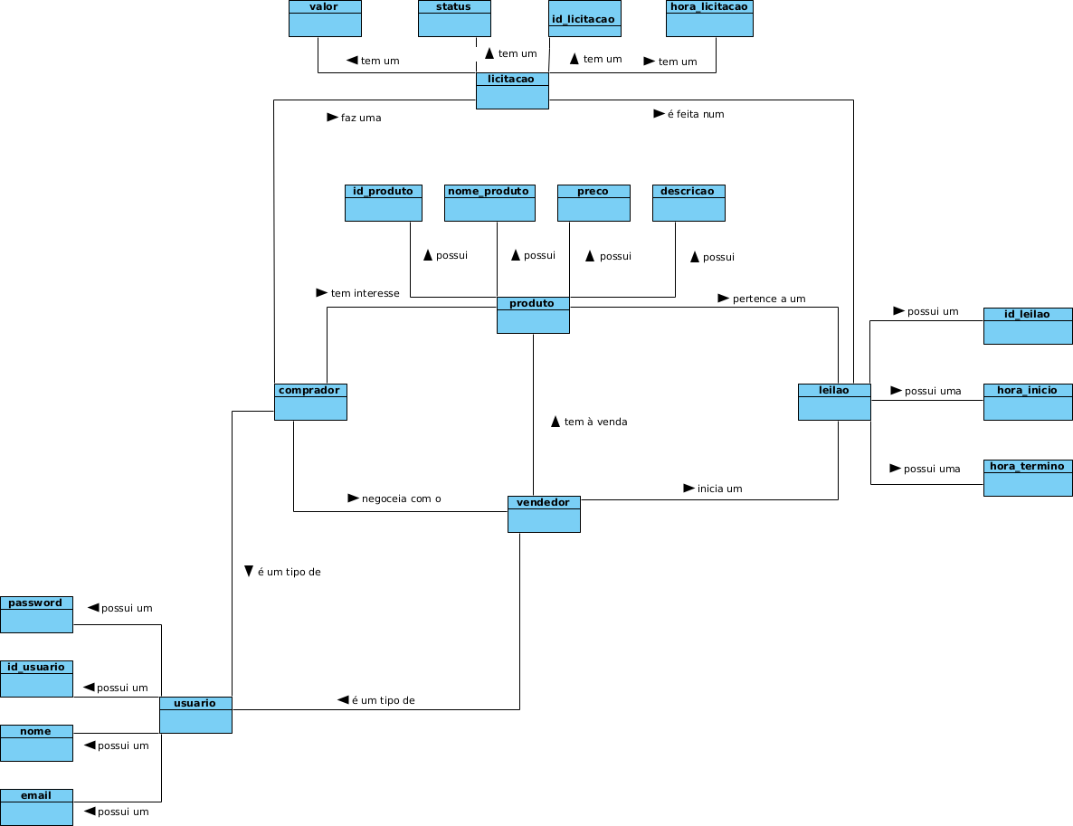

Figura 2 - Diagrama de classes

Diagrama de Use Cases

Use Case – Registar Utilizador
Descrição: O utilizador regista-se na plataforma de Leilões de Antiguidades.
Ator: Utilizador
Pré-Condição: O visitante tem meio de acesso à plataforma.
Pós-Condição: O utilizador fica registado na plataforma de leilões.

Fluxo Normal:
- O visitante regista-se no site.
- Durante o processo de registo este insere o seu nome, email e senha, bem como outras informações pessoais.
- O sistema aceita e valida as informações.
- O sistema cria a conta do utilizador.

Fluxo Alternativo:
- O sistema rejeita os dados inseridos pelo visitante pedindo novos dados que cumpram os requisitos especificados.
- O visitante insere os novos dados.
- O sistema aceita e valida as informações.

Use Case – Efetuar login
Descrição: O utilizador efetua login na plataforma.
Ator: Comprador e Vendedor
Pré-Condição: As credenciais têm de ser válidas.
Pós-Condição: O utilizador tem acesso às funcionalidades restritas do sistema.

Fluxo Normal:
- O utilizador acede ao site.
- O utilizador efetua o login inserindo as suas credenciais.
- O sistema verifica e confirma as credenciais inseridas.
- O utilizador acede à sua página pessoal.

Fluxo Alternativo:
- O sistema rejeita as credenciais inseridas pelo utilizador pedindo que insira os seus dados de acesso novamente.
- O utilizador insere os dados.
- O sistema confirma as credenciais inseridas.

Use Case – Pesquisar Produto
Descrição: O utilizador procura na plataforma os produtos sobre os quais tem interesse.
Ator: Utilizador
Pré-Condição: O utilizador tem acesso à plataforma.
Pós-Condição: O utilizador visualiza os produtos que procura.

Fluxo Normal:
- O utilizador acede à plataforma.
- O utilizador pesquisa na barra de pesquisas os produtos pelos quais se interessa.
- O sistema exibe os resultados da pesquisa.
- O utilizador pode ajustar a sua pesquisa.

Use Case – Participar num Leilão
Descrição: O utilizador regista-se num leilão.
Ator: Utilizador
Pré-Condição: O utilizador precisa de estar registado na plataforma e de ter efetuado login, bem como o leilão que este tem interesse tem de estar ativo.
Pós-Condição: O utilizador fica registado na participação de um leilão.

Fluxo Normal:
- O utilizador encontra na plataforma um produto do seu interesse.
- O utilizador verifica os detalhes do produto.
- O utilizador decide participar no leilão e insere o valor que dá pelo artigo.
- O sistema verifica e confirma a validade da participação.
- O sistema verifica e confirma a validade do valor introduzido.
- Se o valor for aceite, o sistema atualiza o valor do produto e notifica o utilizador.

Fluxo Alternativo:
- O sistema rejeita a participação no leilão.
- O sistema indica que o utilizador da plataforma se registe de modo que a participação seja válida.

Fluxo Alternativo:
- O sistema rejeita o valor introduzido.
- O sistema permite que o utilizador ajuste o valor de acordo com os parâmetros especificados.
- O utilizador insere um novo valor.

Use Case – Finalizar Compra
Descrição: Um utilizador é o vencedor de um leilão e tem de finalizar a compra do produto através do pagamento.
Ator: Comprador
Pré-Condição: O comprador está registado e tem o login efetuado na plataforma.
Pós-Condição: A compra é efetuada com sucesso e o produto é enviado.

Fluxo Normal:
- Um utilizador é o vencedor do leilão.
- O comprador procede ao pagamento do produto.
- O comprador define o método de pagamento.
- O comprador insere os dados de pagamento no sistema.
- O sistema confirma a compra.

Fluxo Exceção:
  - O sistema não recebe o pagamento no prazo de 5 dias.
  - O sistema cancela o processo.
  - O leilão volta a encontrar-se ativo.

Use Case – Criar um Leilão
Descrição: Um utilizador insere um produto na plataforma e especifica os seus detalhes.
Ator: Vendedor
Pré-Condição: O vendedor tem de estar registado e ter o login efetuado.
Pós-Condição: O vendedor cria o leilão e o produto fica disponível na plataforma.

Fluxo Normal:
- O utilizador efetua o login na plataforma.
- O utilizador acede à opção para criar um leilão.
- O vendedor fornece informações válidas sobre o produto, incluindo uma descrição, fotos e preço base.
- O sistema cria então o leilão apresenta o produto na plataforma.

Fluxo Alternativo:
- Se as informações sobre o produto não forem válidas ou suficientes o sistema apresenta um aviso que as mesmas devem ser corrigidas.
- O vendedor corrige as informações de modo a puder prosseguir com a criação do leilão.

Use Case – Encerrar um Leilão
Descrição: Um vendedor encerra o seu leilão quando, por exemplo, encontrou o comprador que oferece mais pelo produto.
Ator: Vendedor
Pré-Condição: O vendedor tem de estar registado, ter o login efetuado e ter leilões ativos.
Pós-Condição: O vendedor encerra o leilão e notifica o vencedor.

Fluxo Normal:
- O utilizador efetua o login na plataforma.
- O utilizador acede aos seus leilões ativos.
- O utilizador encerra um leilão.
- O sistema encerra o leilão e verifica e notifica o vencedor.

Fluxo Alternativo:
  - O utilizador verifica que tem um produto que não pretende continuar a leiloar.
  - O utilizador cancela o leilão.
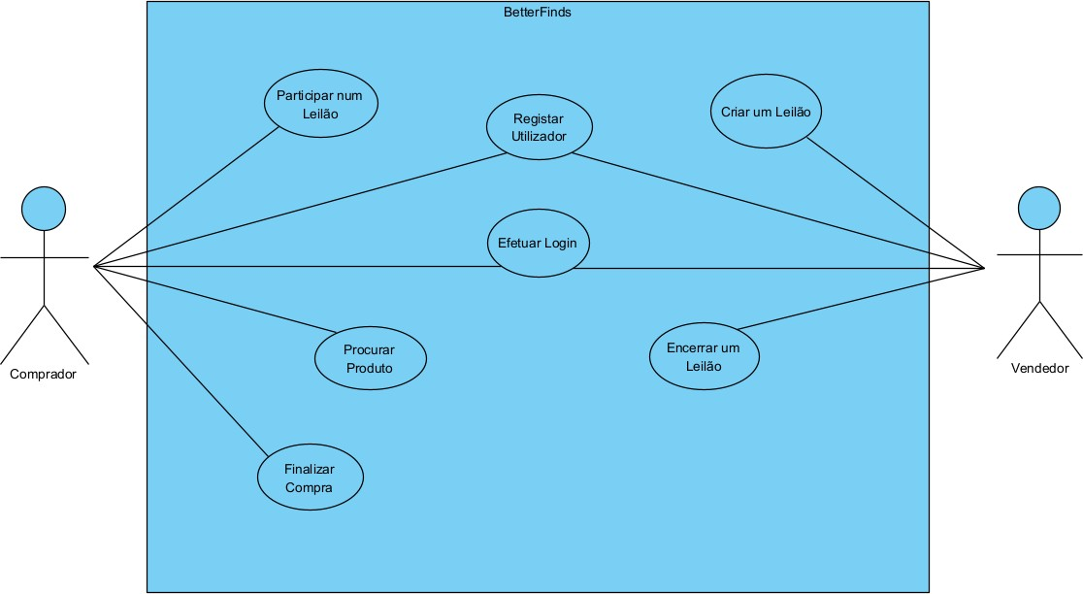

Figura 3 - Diagrama de Use Cases
  - Aspetos Comportamentais
Neste tópico pretendemos definir os aspetos comportamentais do sistema.
Deste modo, decidimos ilustrar de modo gráfico, todos os comportamentos e ações possíveis que um utilizador pode realizar na aplicação.
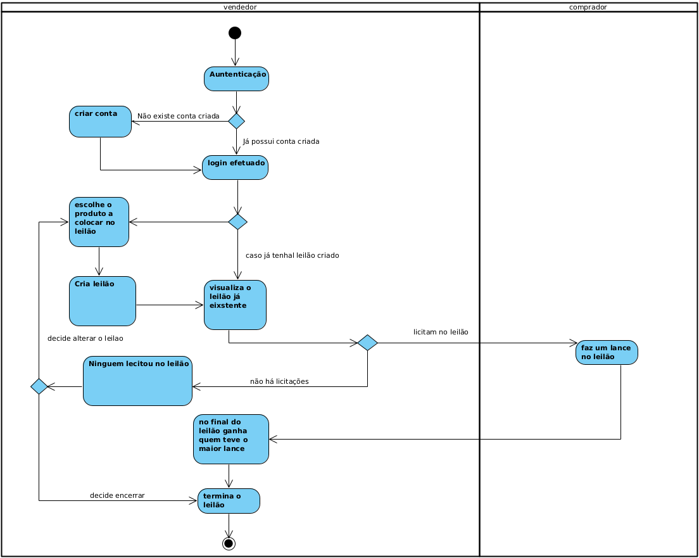
Figura 4 - Aspetos comportamentais do vendedor

Este é o fluxo geral de atividades envolvendo vendedores no contexto do leilão de antiguidades. Ele inclui autenticação, criação e gerenciamento de leilões, interações com compradores e a capacidade de tomar decisões sobre produtos e leilões.
- O vendedor inicia o processo fazendo login na plataforma.
  - Se o vendedor não tiver uma conta, ele deve criar uma.
- Após o login bem-sucedido, o vendedor pode:
  - Acessar um leilão existente, se ele já tiver criado um.
  - Se não tiver um leilão existente, o vendedor pode criar um novo leilão.
- Quando o leilão está ativo, os compradores podem fazer lances nos produtos.
- No final do leilão, o comprador com o lance mais alto ganha, e o leilão termina.
- Se ninguém fez lances no leilão, o vendedor tem a opção de alterar o leilão ou encerrá-lo.
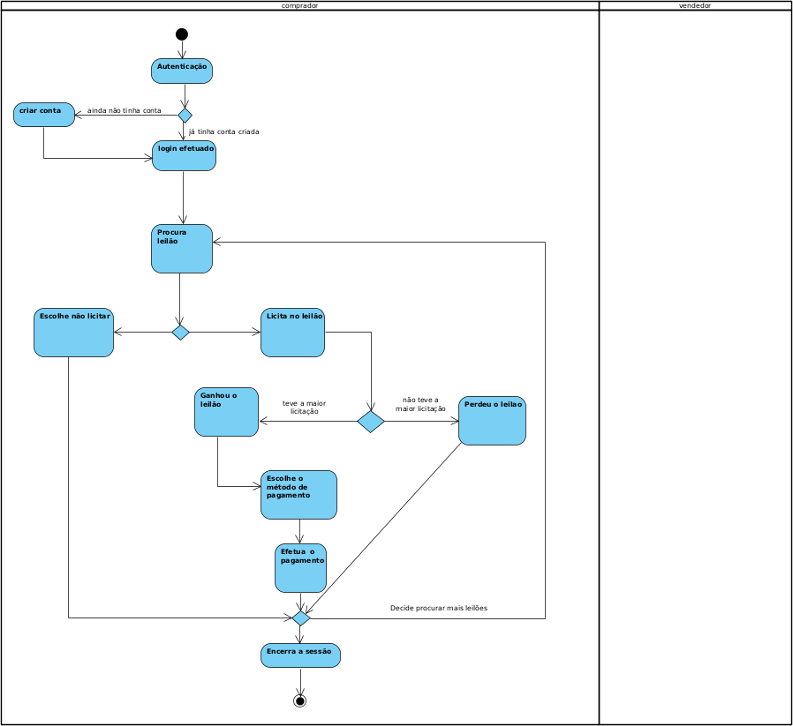
Figura 5 - Aspetos comportamentais do comprador

Este é o fluxo geral de atividades para compradores em um leilão de antiguidades. Ele inclui a criação ou autenticação de conta, procura por leilões, decisões de licitação e, no caso de ganhar um leilão, o processo de pagamento antes de continuar a procurar ou encerrar a sessão.

- O comprador inicia o processo de duas maneiras:
  - Criando uma conta, caso não tenha uma.
  - Fazendo login, se já tiver uma conta.
- Após o login bem-sucedido, o comprador procura um leilão disponível.
- Se o comprador decidir não fazer lances, ele pode optar por:
  - Encerrar a sessão, finalizando sua atividade na plataforma.
  - Procurar por outros leilões disponíveis.
- Se o comprador decidir fazer um lance em um leilão:
  - Se o lance não for o mais alto, o comprador perde o leilão e pode optar por:
    - Procurar por outros leilões disponíveis.
    - Encerrar a sessão.
- Se o lance for o mais alto e o comprador ganhar o leilão:
  - O comprador pode escolher um método de pagamento.
  - Após efetuar o pagamento, o comprador tem a opção de:
    - Procurar por mais leilões disponíveis.
    - Encerrar a sessão.

Conceção do Sistema de Dados

  - Apresentação Geral da Estrutura do Sistema de Dados

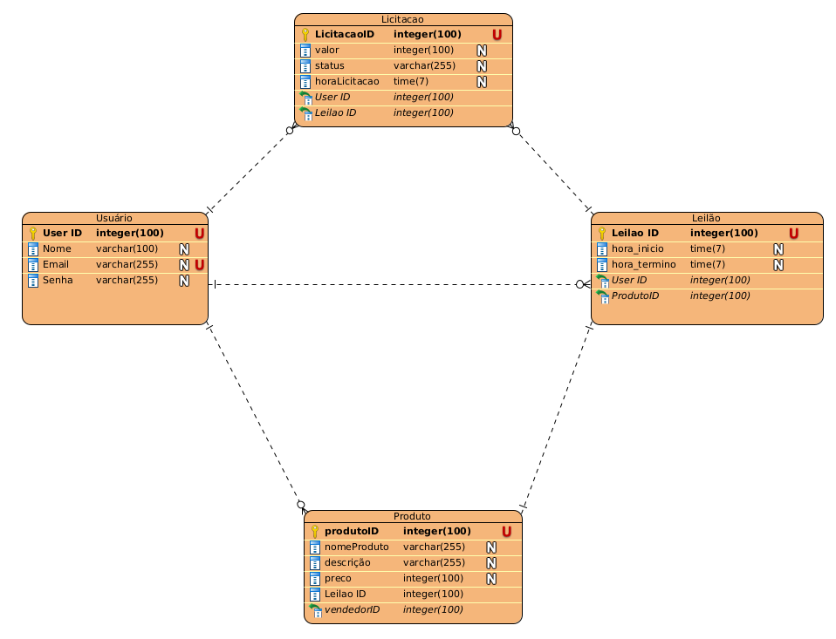
Figura 6 - Estrutura do sistema de dados
  - Descrição Detalhada dos Elementos de Dados e Relacionamentos
Dentro do nosso modelo lógico para um sistema de leilão de antiguidades, cada entidade e atributo desempenha um papel essencial na representação e funcionalidade do sistema. Vamos analisar os detalhes de cada entidade e seus relacionamentos:

Entidade "Utilizador":
      - Um identificador exclusivo para cada utilizador no sistema.
UserID:
      - O nome do utilizador.
Nome:
      - O endereço de email do utilizador, usado para comunicação e autenticação.
Email:
      - A senha associada à conta do utilizador, garantindo a segurança dos dados.
Senha:

Entidade "Licitacao":

- LicitaçãoID: Uma chave primária que identifica exclusivamente cada licitação.
- Valor: O valor da licitação, representado a quantia oferecida

- Status: O status da licitação, que pode ser “Aberta”, “Fechada”, “Vencedora”.

- HoraLicitação: A data e hora que a licitação foi feita.

- UserID: Uma referência ao utilizador que fez a licitação.

- LeilaoID: Uma referência ao leilão em que a licitação ocorreu.

Entidade "Leilao":

- LeilãoID: Um identificador exclusivo para leilão.
- Hora_início: Hora de início do leilão

- Hora_término: Hora de término do leilão.

- HoraLicitação: A data e hora que a licitação foi feita.

- UserID: Uma referência ao utilizador organizou o leilão.

- ProdutoID: Uma referência ao produto à venda no leilão.

Entidade "Produto":
      - Um identificador único para cada produto no sistema.
ProdutoID:
      - O nome do produto em leilão.
Nome do Produto:
      - Uma descrição detalhada do produto.
Descrição:
      - O preço base ou valor inicial do produto.
Preço:
      - Uma referência ao leilão em que o produto está sendo leiloado.
LeilaoID (Chave Estrangeira):
      - Uma referência ao utilizador que está vendendo o produto.
VendedorID (Chave Estrangeira):

Esses elementos de dados e seus relacionamentos definem a estrutura essencial do nosso sistema de leilão de antiguidades. Os utilizadores fazem licitações em leilões, produtos são oferecidos em leilões específicos e organizados por utilizadores, e cada produto pertence a um vendedor específico. Essas relações e atributos são fundamentais para o funcionamento do sistema, permitindo que as interações entre as entidades aconteçam de maneira organizada e eficiente.

Dentro do nosso modelo lógico para o sistema de leilão de antiguidades, várias relações desempenham um papel fundamental na conectividade e funcionalidade do sistema. Estas relações representam as interações complexas entre as entidades envolvidas, tornando o sistema eficaz e dinâmico. Aqui estão as principais relações:
- Relação "1 Usuário para Muitas Licitacões": Essa relação destaca que um único utilizador pode realizar múltiplas licitações em diferentes leilões. Isso reflete a capacidade do utilizador de participar em diversos leilões, oferecendo lances em diferentes produtos.
- Relação "1 Leilão para Muitas Licitacões": Esta relação demonstra que um leilão específico pode ter múltiplas licitações associadas a ele. Isso é fundamental para rastrear as diferentes ofertas feitas em um leilão específico ao longo do tempo.
- Relação "1 Usuário para Muitos Leilões": Essa relação destaca a capacidade de um utilizador de criar e gerir vários leilões simultaneamente. Isso é valioso para vendedores ou utilizadores que desejam organizar e supervisionar vários leilões de antiguidades.
- Relação "1 Usuário para Muitos Produtos": Aqui, enfatiza-se que um único utilizador pode estar associado a vários produtos que estão à venda. Isso é particularmente relevante para vendedores que estão listando vários produtos em diferentes leilões.
- Relação "1 Leilão para 1 Produto": Essa relação ilustra que um leilão apenas inclui um produto à venda.

Essas relações não conectam apenas as entidades no modelo, mas também capturam a dinâmica do sistema de leilão de antiguidades. Estas permitem aos utilizadores participar em vários leilões, criar e gerir seus próprios leilões, listar diversos produtos e oferecer lances em diferentes produtos. Essa abordagem oferece flexibilidade e riqueza ao sistema, criando uma experiência completa e envolvente para os utilizadores e participantes do leilão.

5 Esboço das Interfaces do Sistema

Uma vez que todas as especificações relacionadas à lógica dos leilões foram estabelecidas, o próximo passo envolve a criação de um esquema da interface do utilizador.

  - Estrutura Geral das Interfaces do Sistema
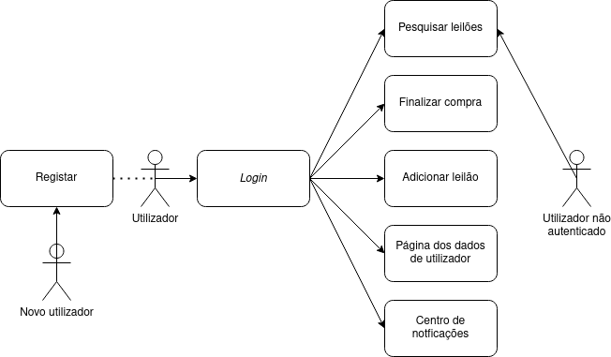
Figura 7 - Estrutura geral das interfaces do sistema

  - Caracterização das interfaces
Tendo em conta os requisitos funcionais, elaborámos diversos mockups das páginas que o nosso site "possui" e que são necessárias à realização deste projeto, de modo a possuirmos uma base gráfica. Esta base será útil futuramente, aquando a implementação deste projeto.
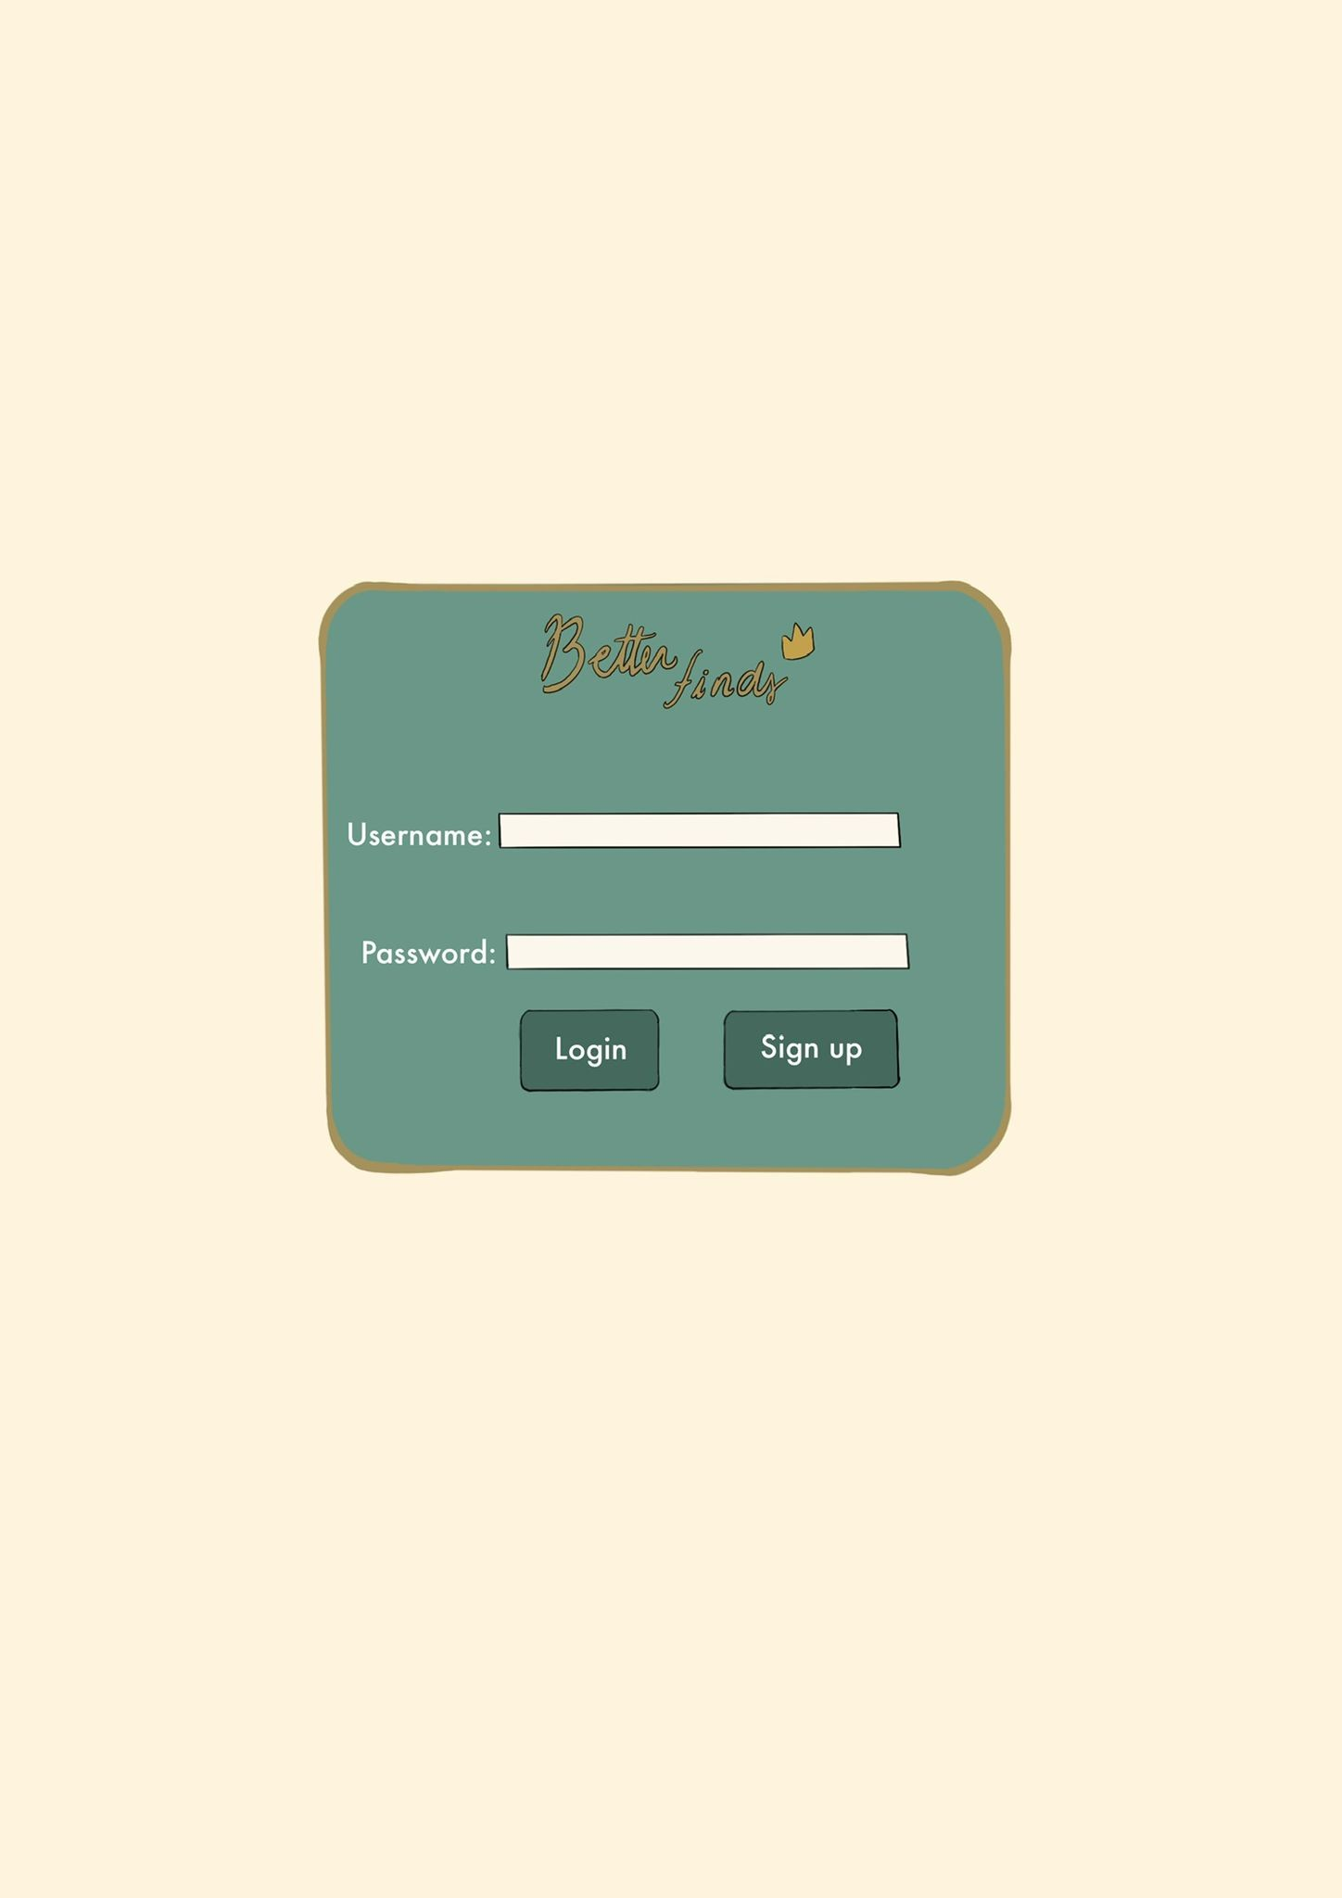
Figura 8 - Página de login
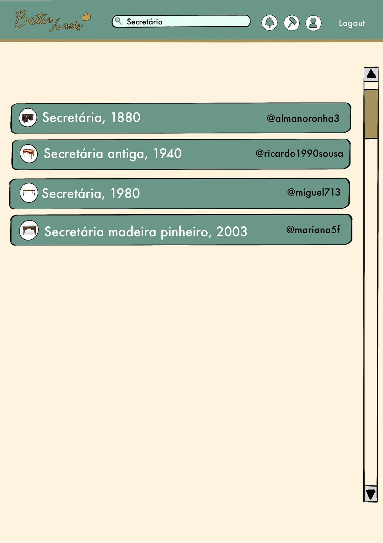
Figura 9 - Página de pesquisa
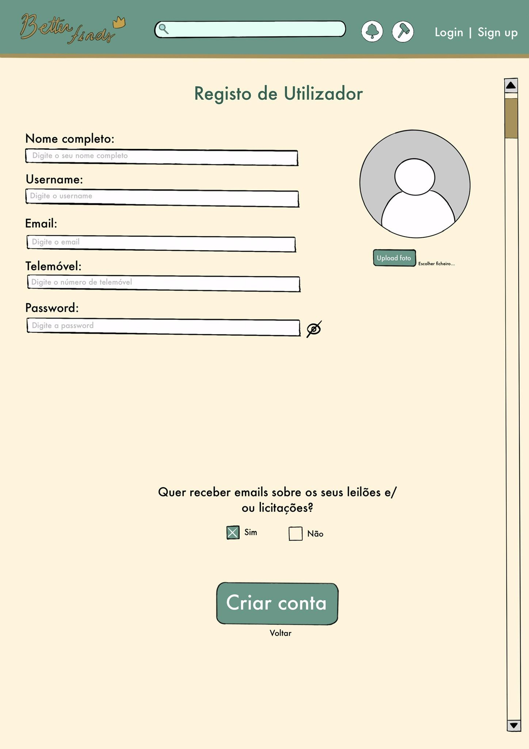
Figura 10 - Página de registo do utilizador
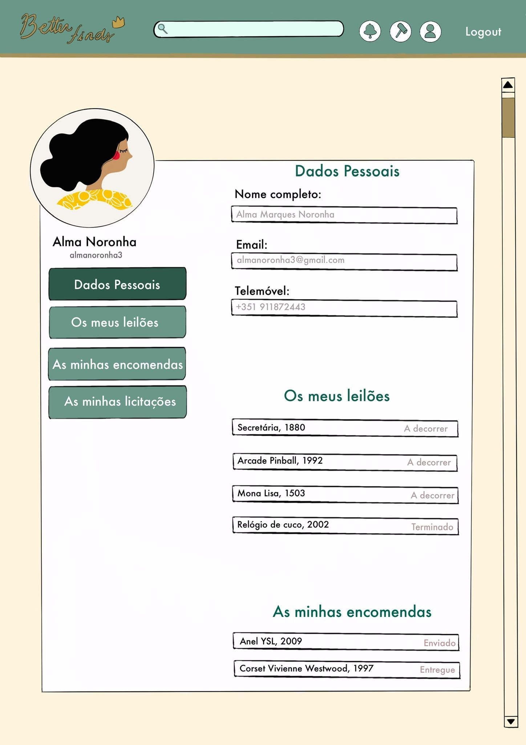
Figura 11 - Página pessoal do utilizador
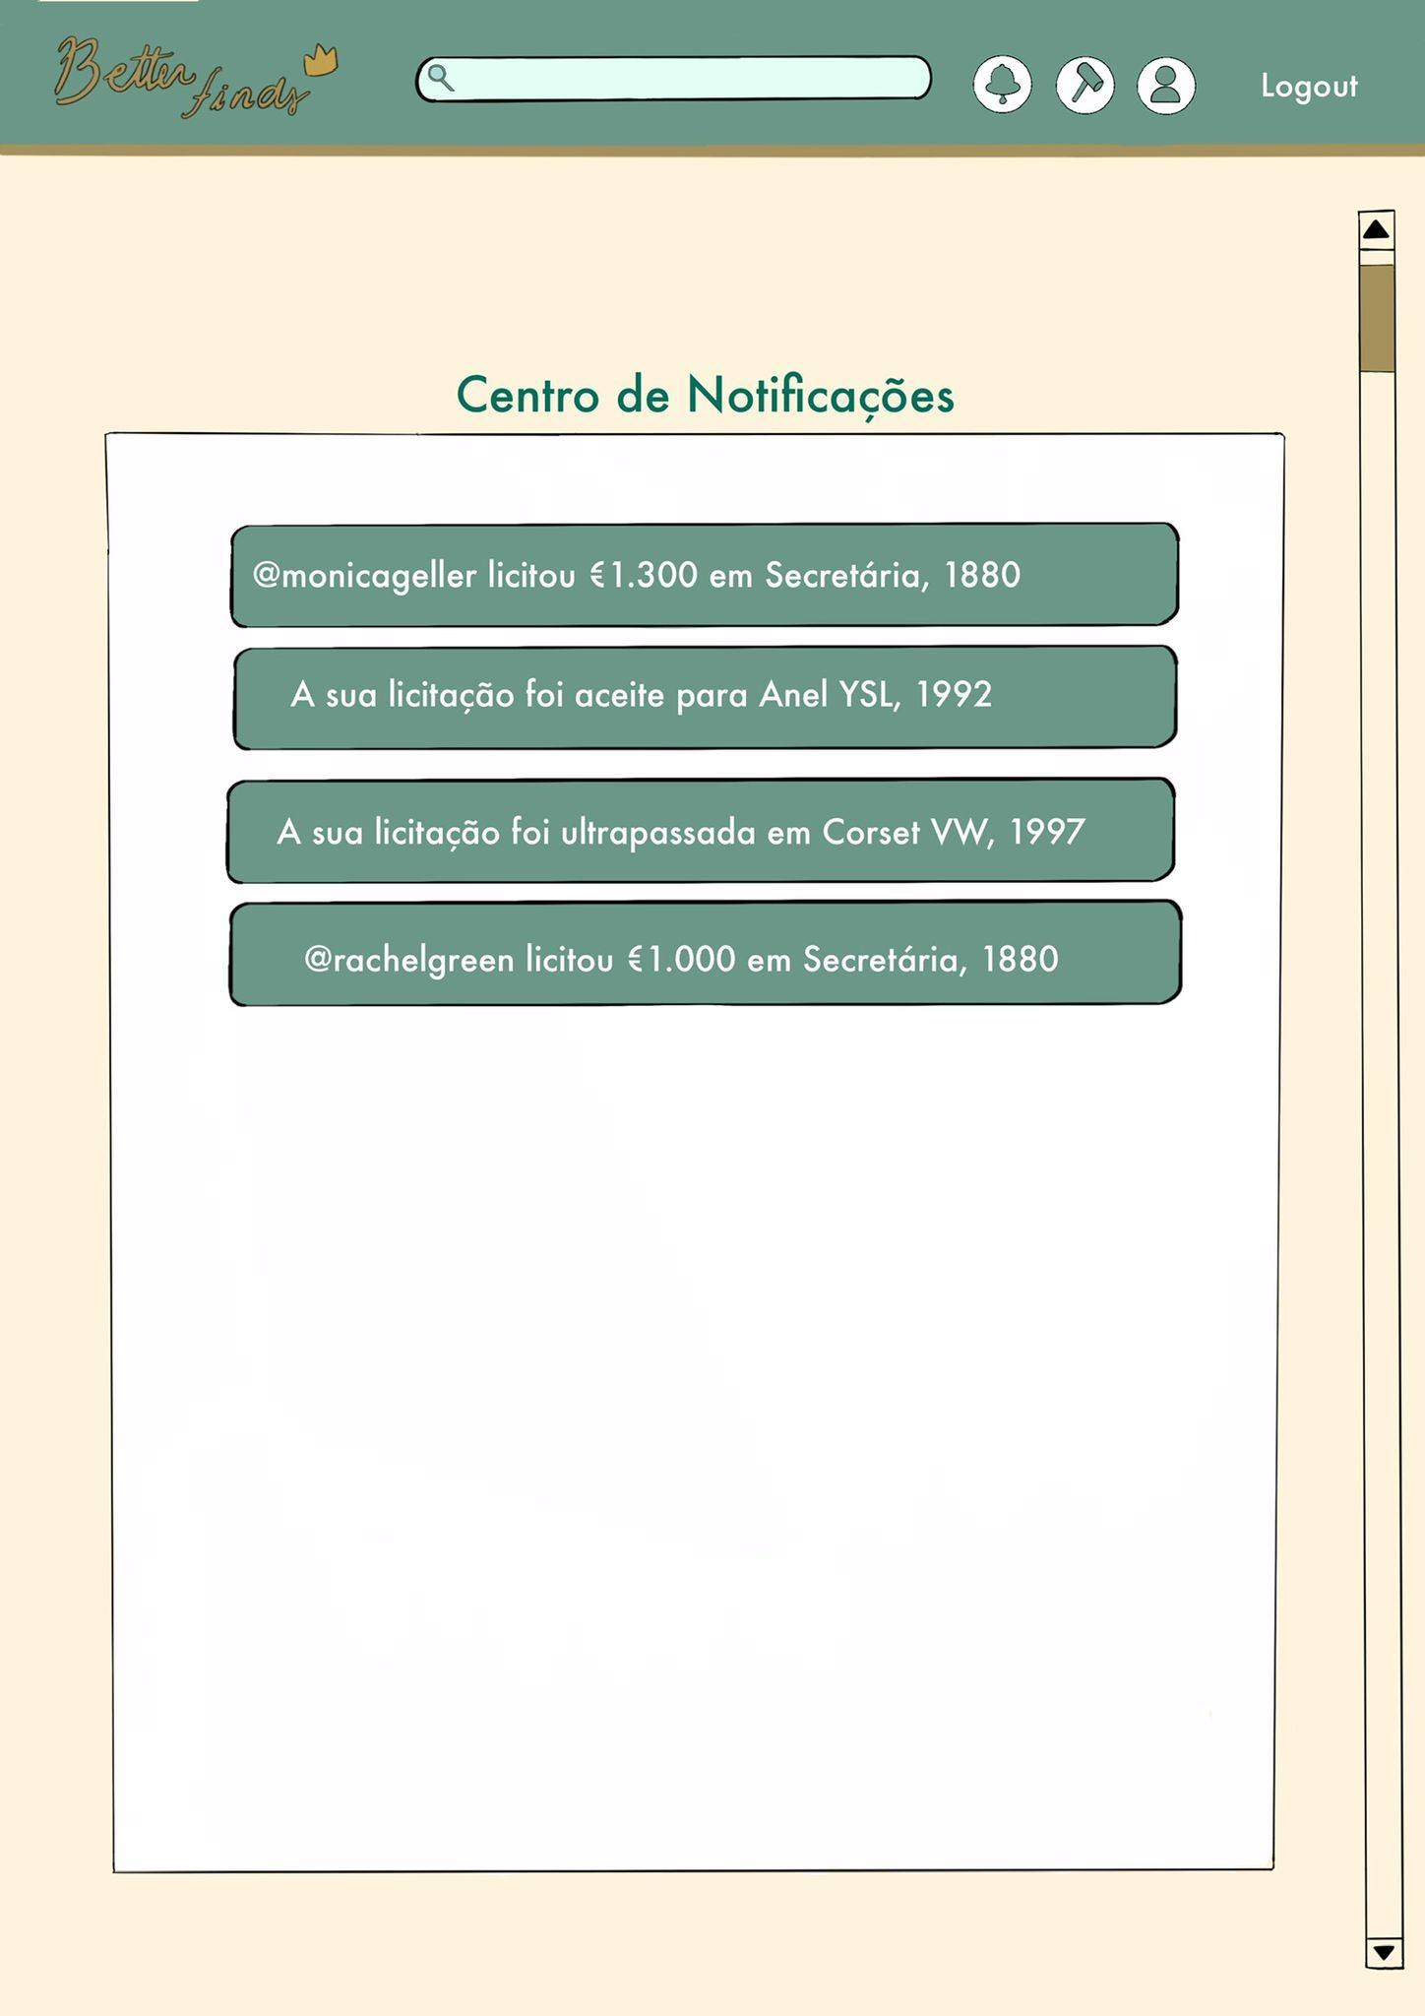
Figura 12 - Página do centro de notificações
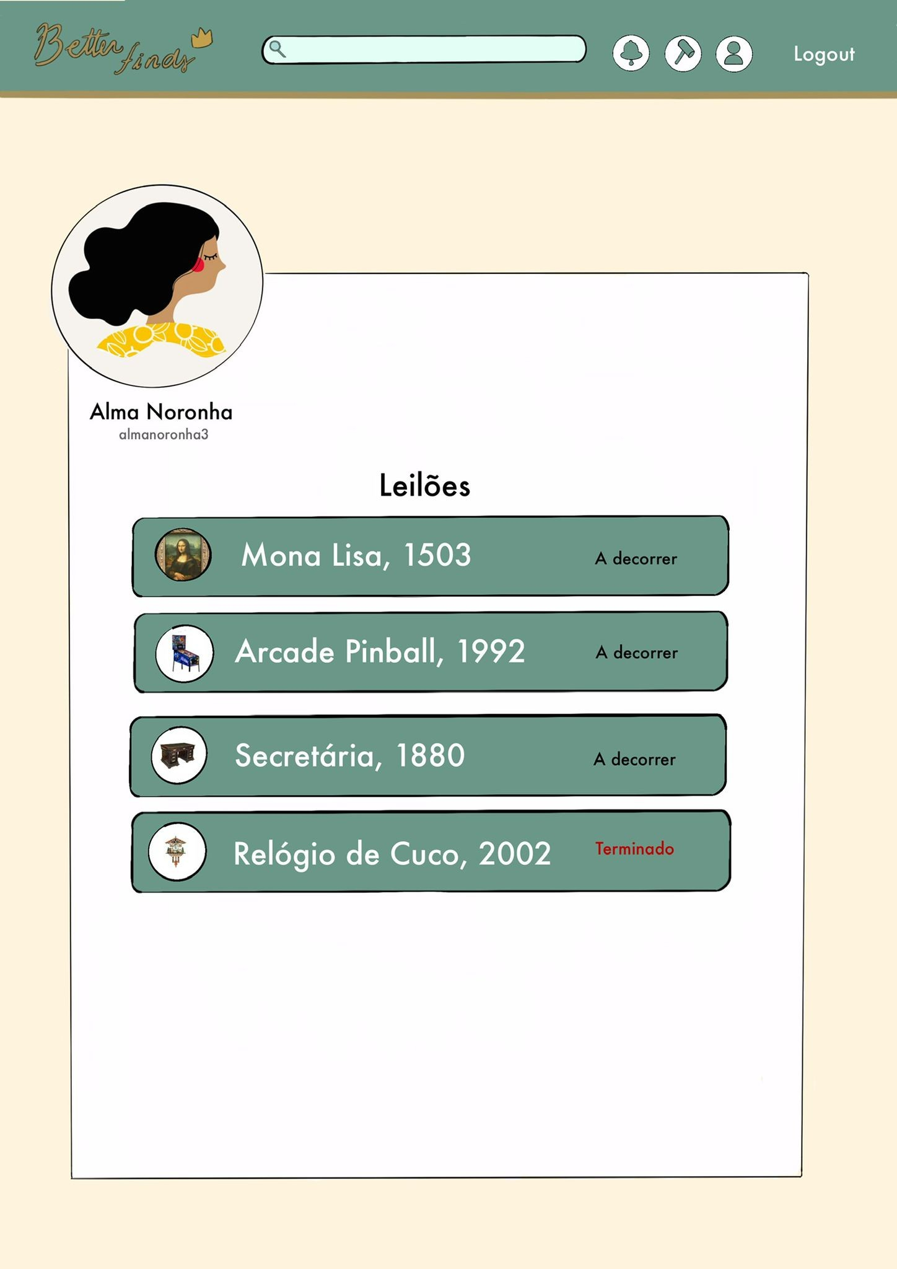
Figura 13 - Página do perfil público do utilizador
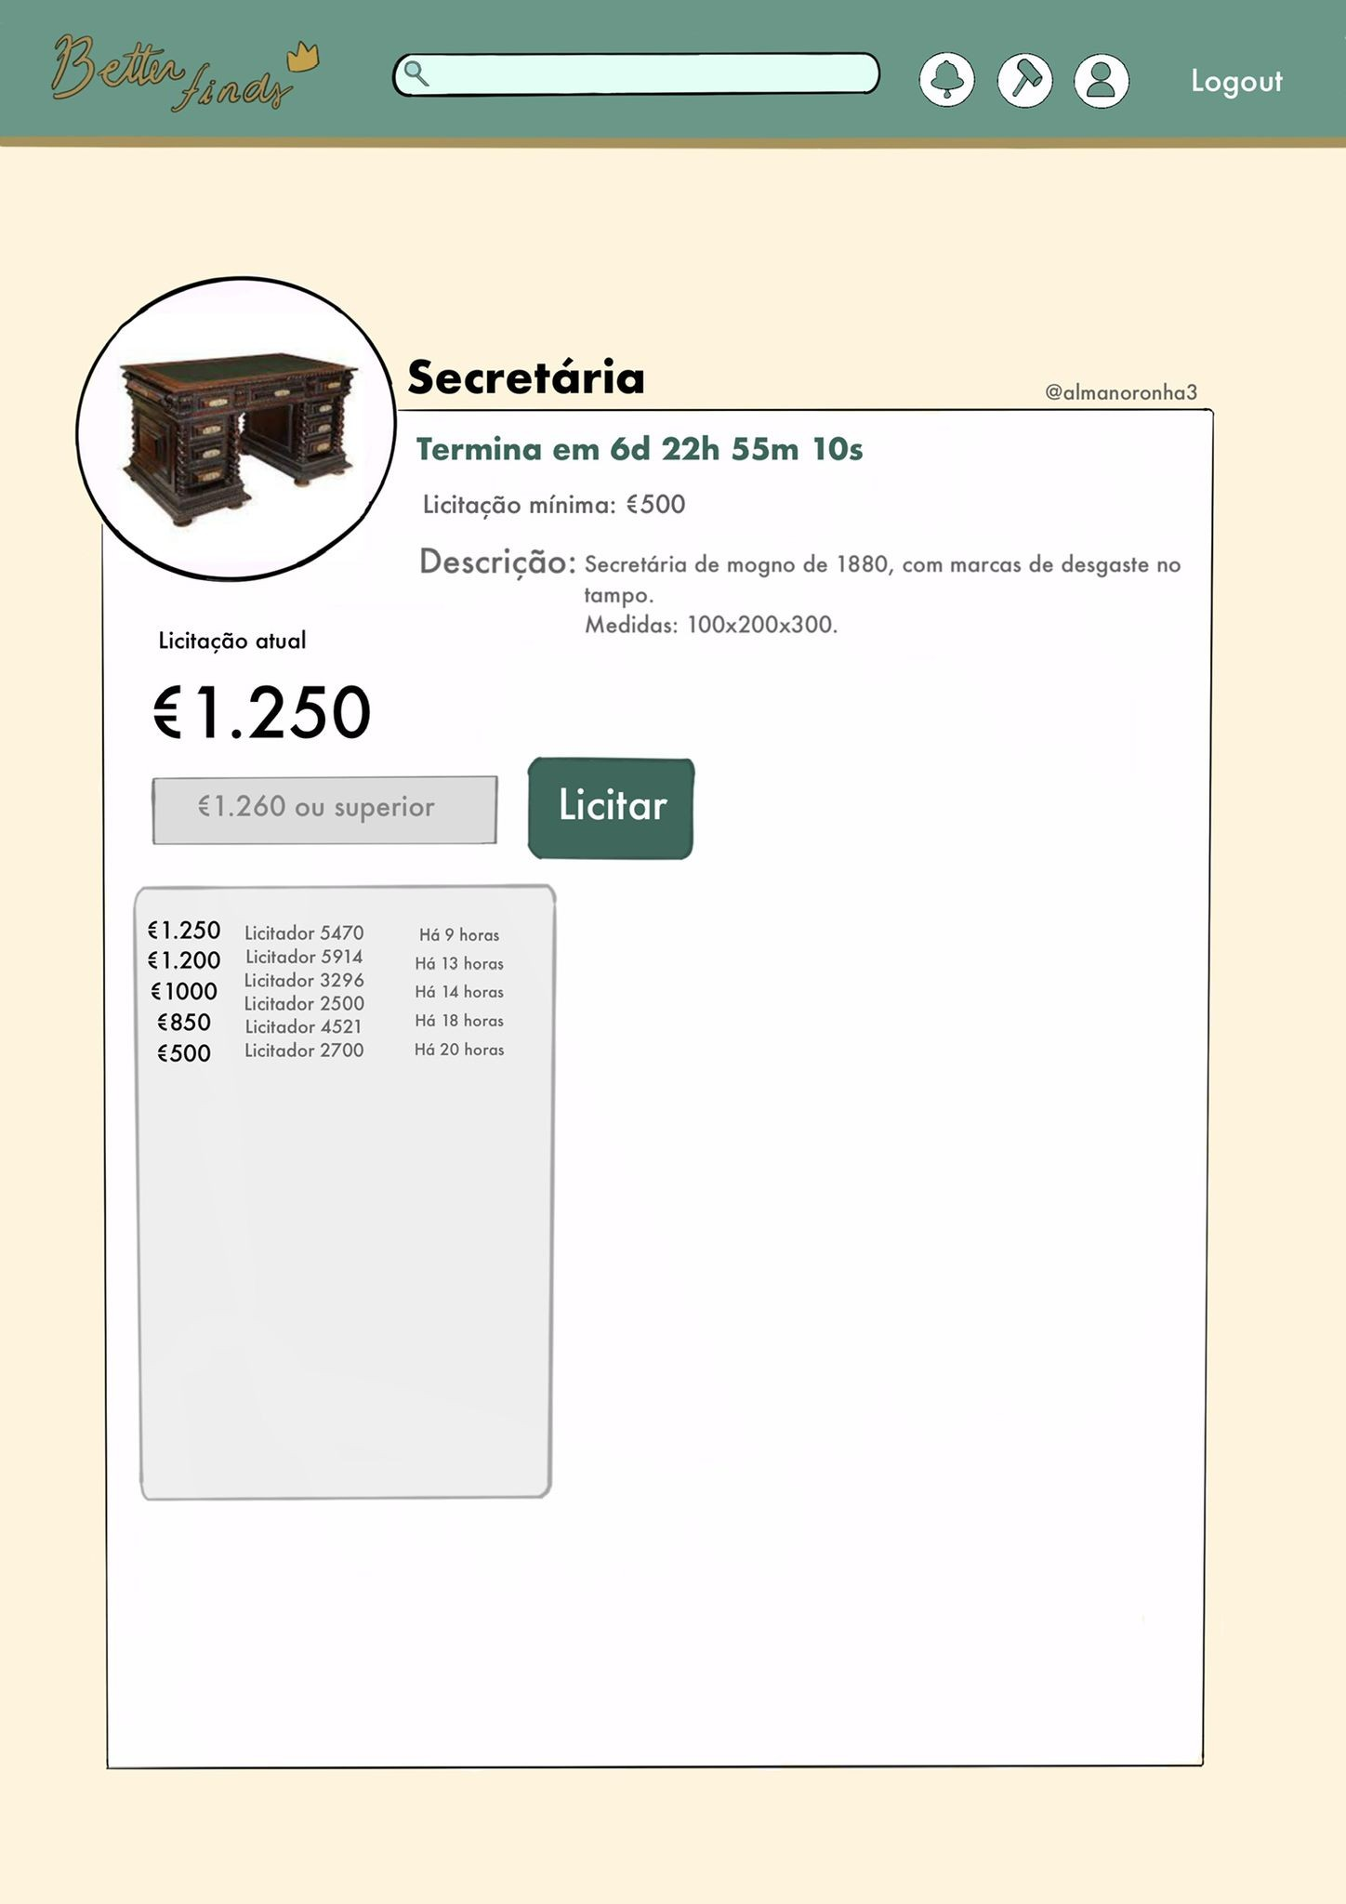
Figura 14 - Página de leilão
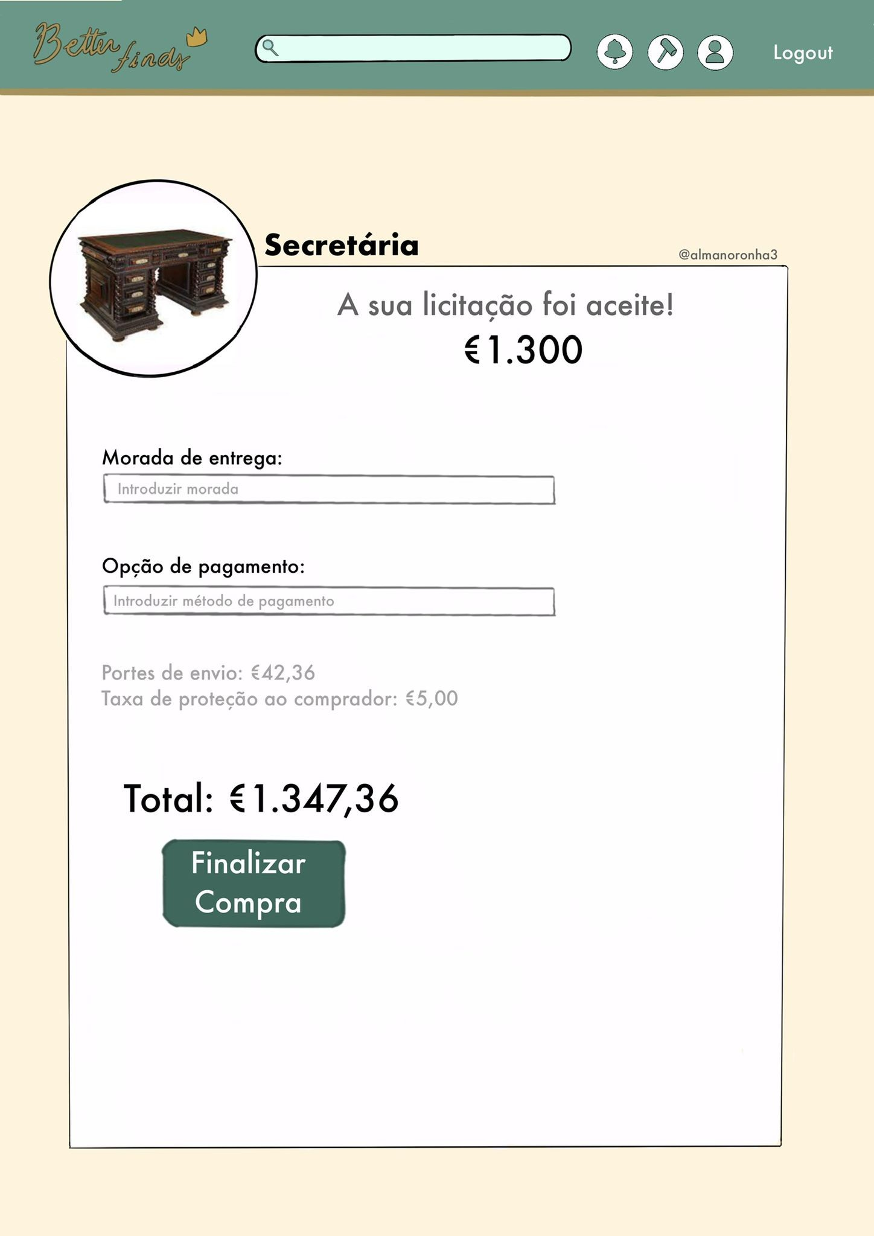
Figura 15 - Página de finalização de compra
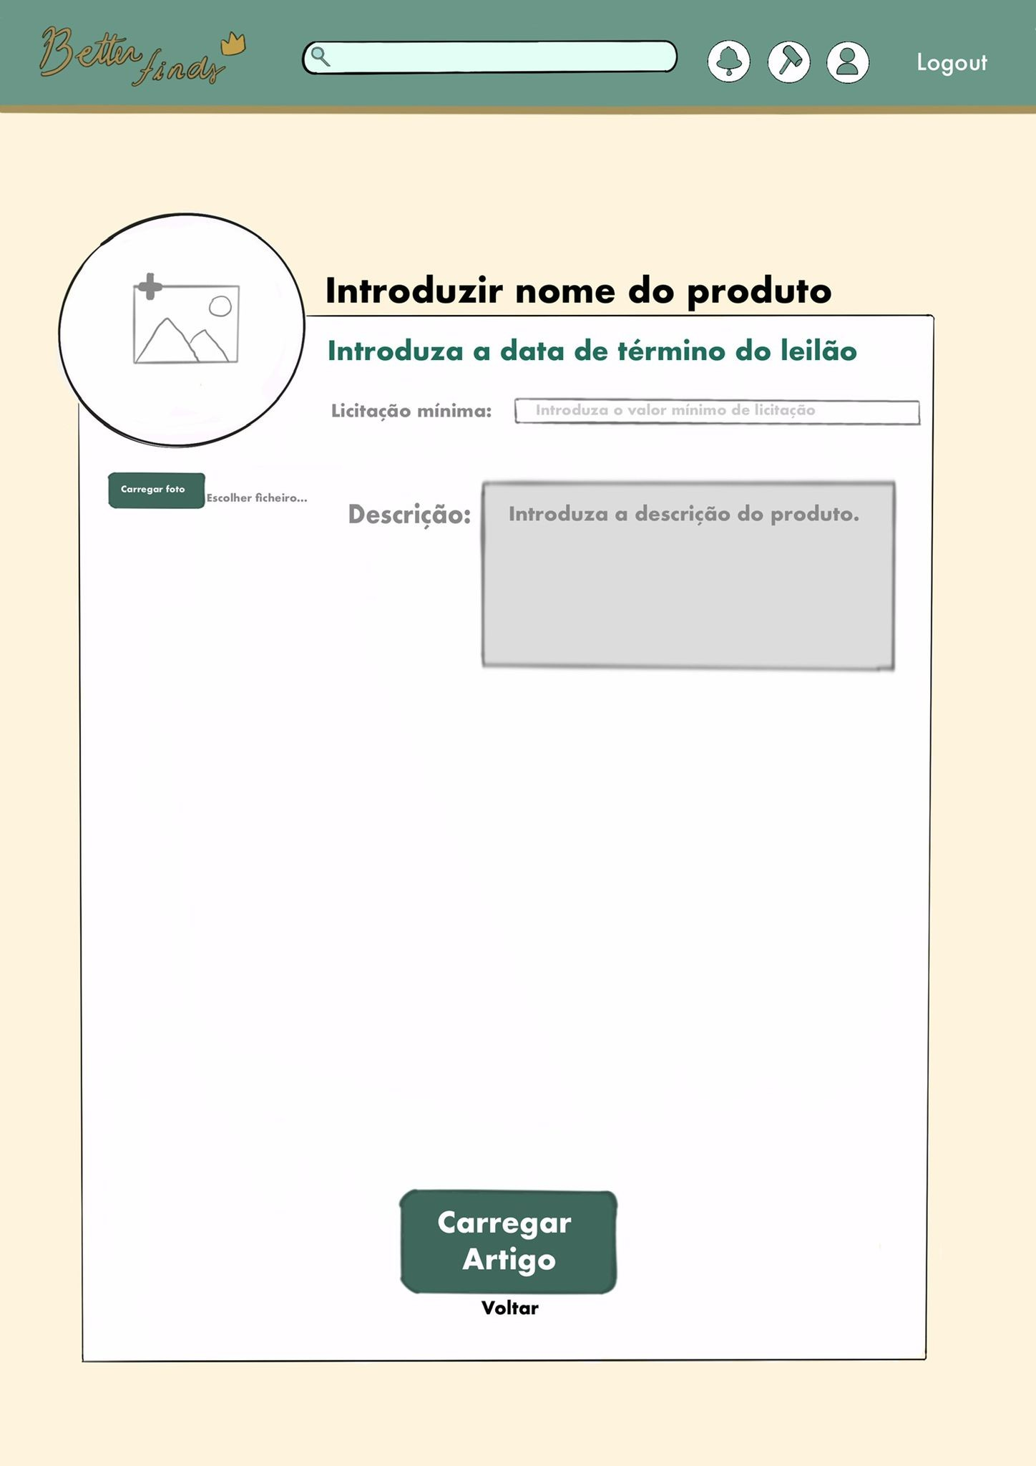
Figura 16 - Página de adicionar novo leilão

Lista de Siglas e Acrónimos

SQL Structured Query Language
UML Unified Modeling Language

6 Conclusão e Trabalho Futuro

Conclusão:
Neste projeto de desenvolvimento de um sistema de leilão de antiguidades, exploramos e delineamos os principais elementos do sistema, desde a autenticação dos utilizadores até a gestão de licitações e leilões. Ao longo deste processo, definimos as entidades principais, como "Utilizador", "Licitacao", "Leilao", "Produto", e estabelecemos relações sólidas entre elas. Através do uso de diagramas de classes, diagramas de atividades e um modelo lógico, conseguimos representar com sucesso a estrutura e o funcionamento do sistema.
Os utilizadores podem participar em múltiplos leilões, criar seus próprios leilões, listar diversos produtos e fazer licitações em diferentes produtos. Isso confere ao sistema uma amplitude e riqueza que o torna atrativo tanto para vendedores quanto para compradores.
Trabalho Futuro:
Para o futuro deste projeto, há várias áreas de desenvolvimento a serem exploradas:
- Implementação do Sistema: A próxima etapa seria a implementação prática do sistema, transformando o modelo lógico em um aplicativo de leilão funcional. Isso incluiria a criação de interfaces de utilizador, integração de bases de dados, lógica de negócios e muito mais.
- Segurança e Autenticação Aprimoradas: Deve-se enfatizar a segurança do sistema, garantindo que os dados dos utilizadores e as transações estejam protegidos. Também é importante aprimorar a autenticação, permitindo diferentes níveis de acesso para vendedores e compradores.
- Integração de Métodos de Pagamento: Adicionar métodos de pagamento seguros e eficazes é essencial para concluir transações de leilão.
- Mobile App: Considerar o desenvolvimento de uma aplicação móvel para permitir aos utilizadores aceder e participar em leilões a partir de dispositivos móveis.
Este projeto oferece uma base sólida para a criação de um sistema de leilão de antiguidades abrangente e eficiente. Com o desenvolvimento contínuo e aprimoramento, pode se tornar uma plataforma líder no mundo dos leilões online de antiguidades, proporcionando uma experiência emocionante e recompensadora tanto para vendedores quanto para compradores.

